,

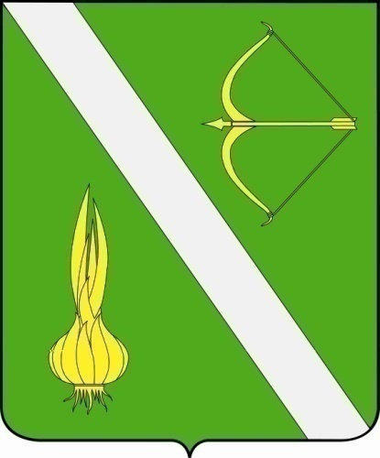

№ 26 (653)
от 18 августа 2025 г.

с. Бессоновка

Постановление от 15.08.2025 №851 «О внесении изменения в постановление администрации Бессоновского района Пензенской области от 17.01.2025 № 31 «О комиссии по соблюдению требований к служебному поведению муниципальных служащих Бессоновского района Пензенской области и урегулированию конфликта интересов в органах местного самоуправления Бессоновского района Пензенской области» | 3
Извещение о проведении собрания о согласовании местоположения границы земельного участка | 4

ПОСТАНОВЛЕНИЕ АДМИНИСТРАЦИЯ БЕССОНОВСКОГО РАЙОНА
ПЕНЗЕНСКОЙ ОБЛАСТИ
от 15 августа 2025 года№ 851
О внесении изменения в постановление администрации Бессоновского района Пензенской области от 17.01.2025 № 31 «О комиссии по соблюдению требований к служебному поведению муниципальных служащих Бессоновского района Пензенской области и урегулированию конфликта интересов в органах местного самоуправления Бессоновского района Пензенской области»

В связи с кадровыми изменениями, на основании Устава муниципального района Бессоновский район Пензенской области, администрация Бессоновского района, постановляет:

1. Внести в постановление администрации Бессоновского района Пензенской области от 17.01.2025 № 31 «О комиссии по соблюдению требований к служебному поведению муниципальных служащих Бессоновского района Пензенской области и урегулированию конфликта интересов в органах местного самоуправления Бессоновского района Пензенской области» следующие изменения:
1.1. Приложение №2 к постановлению изложить в редакции согласно приложению к настоящему постановлению.
2. Настоящее постановление опубликовать в официальном информационном бюллетене «Вестник Бессоновского района» и разместить (опубликовать) на официальном сайте администрации Бессоновского района в информационно-телекоммуникационной сети «Интернет».
3. Настоящее постановление вступает в силу на следующий день после дня его официального опубликования (обнародования).
4. Контроль за исполнением настоящего постановления возложить на руководителя аппарата администрации района.

Исполняющий полномочия
главы Бессоновского района И.Г. Антонова

Приложение
к постановлению администрации Бессоновского района Пензенской области
от 15 августа 2025 года №851

«Приложение № 2
к постановлению
администрации Бессоновского района
Пензенской области
от «17» января 2025 года № 31

Состав комиссии по соблюдению требований к служебному поведению муниципальных служащих Бессоновского района Пензенской области и урегулированию конфликта интересов в органах местного самоуправления Бессоновского района Пензенской области

Председатель комиссии | - Кузечкин Сергей Александрович | - руководитель аппарата администрации;
Заместитель председателя комиссии: | - Грибова Ольга Николаевна | - начальник организационного отдела администрации;
Секретарь комиссии: | -Асташкина Ирина Владимировна | - начальник юридического отдела администрации района;
Члены комиссии: | -Гордеев Дмитрий Николаевич | - начальник Управления по профилактике коррупционных и иных правонарушений Правительства Пензенской области (по согласованию);
 | -Плескановская Наталья Михайловна | - советник организационного отдела администрации;
 | -Петлина Кристина Валерьевна | - начальник отдела экономики и инвестиционного развития администрации;
 | - Лынева Елена Григорьевна | - председатель первичной профсоюзной организации администрации;
 | - Коновалова Ольга Васильевна | - директор МБОУ СОШ села Вазерки имени В.М. Покровского, депутата Собрания представителей Бессоновского района (по согласованию);
 | - Горюнова Вера Ивановна | - председатель Совета Ветеранов (пенсионеров) войны, труда, вооруженных сил и правоохранительных органов Бессоновского района (по согласованию)».

ИЗВЕЩЕНИЕ О ПРОВЕДЕНИИ СОБРАНИЯ О СОГЛАСОВАНИИ МЕСТОПОЛОЖЕНИЯ ГРАНИЦЫ ЗЕМЕЛЬНОГО УЧАСТКА
Кадастровым инженером Грязновой Анной Валерьевной, 440060, г. Пенза, пр-т Строителей, д. 31, кв. 71, ki.avg@mail.ru, 8(927) 364-57-32 выполняются кадастровые работы в отношении земельного участка с кадастровым № 58:05:0160101:46, расположенного по адресу: обл. Пензенская, р-н Бессоновский, с. Кижеватово, ул. Нижняя, д. 73.
Заказчиком кадастровых работ является Кранчев Игорь Дмитриевич, Пензенская область, Бессоновский район, с. Кижеватово, ул. Кузнецова, 205А тел: 8(987)525-27-55.
Собрание по поводу согласования местоположения границы состоится по адресу: 440000, Пензенская область, г. Пенза, Володарского, д. 29, оф. 11 18.09. 2025 г. в 10:00.
С проектом межевого плана земельного участка можно ознакомиться по адресу: 440000, Пензенская область, г.Пенза, Володарского, д. 29, оф. 11 с 18.08.2025 г. с 10:00.

Требования о проведении согласования местоположения границ земельных участков на местности принимаются с 18.08.2025 г. по 18.09.2025 г., обоснованные возражения о местоположении границ земельных участков после ознакомления с проектом межевого плана принимаются с 18.08.2025 г. по 18.09.2025 г. по адресу: 440000, Пензенская область, г.Пенза, Володарского, д. 29, оф. 11.

Смежные земельные участки, в отношении местоположения границ которых проводится согласование:
КН 58:05:0160101:5, обл. Пензенская, р-н Бессоновский, с. Кижеватово, ул. Нижняя, д. 71;
При проведении согласования местоположения границ при себе необходимо иметь документ, удостоверяющий личность, а также документы о правах на земельный участок (часть 12 статьи 39, часть 2 статьи 40 Федерального закона от 24 июля 2007 г. N 221-ФЗ "О кадастровой деятельности").

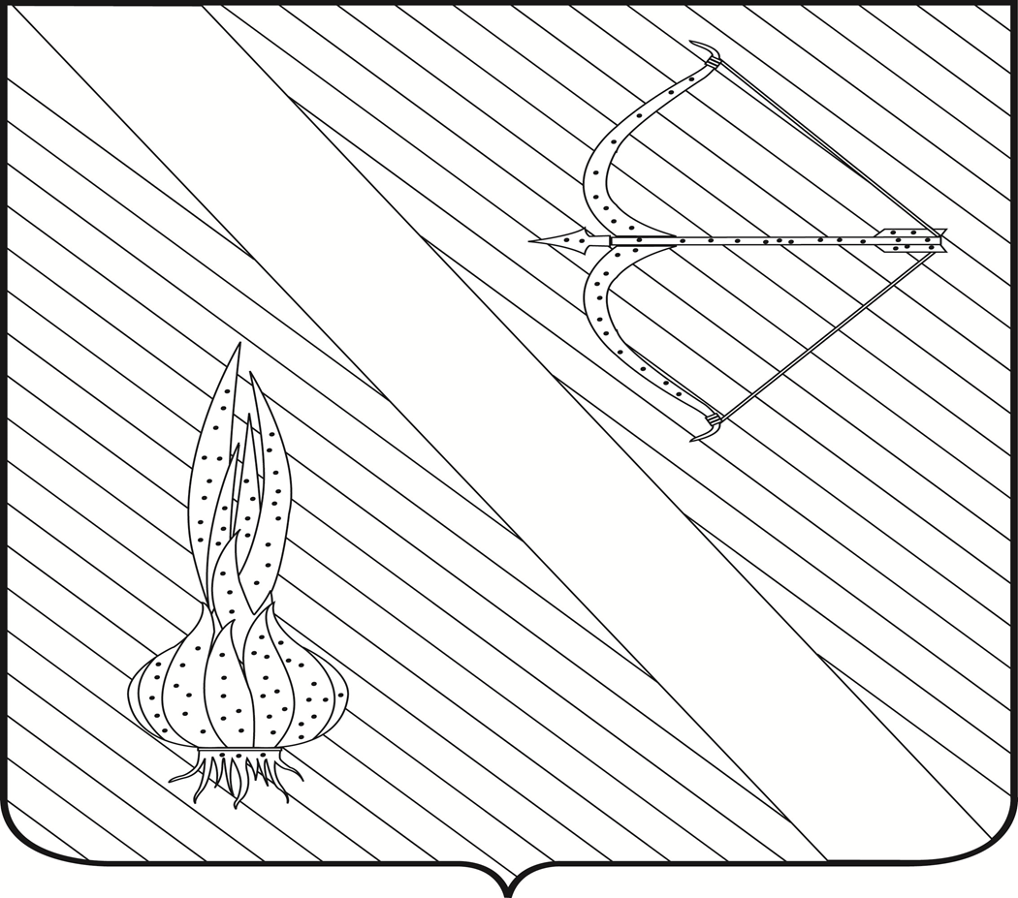
Редактор  Кузечкин С.А. | АДРЕС РЕДАКЦИИ,  АДРЕС ИЗДАТЕЛЯ:  442780, Пензенская область,  с. Бессоновка,  ул. Коммунистическая, 2  Телефоны:  (8 – 841 – 40) 2 – 68 – 40,  67 – 73 – 17,  67 – 73 – 22,  E- mail: besson_adm@mail.ru | Учредитель:  Собрание представителей  Бессоновского района  (Решение № 198 -26/2  от 3 сентября 2008 г.) | Тираж –  3 экз. | 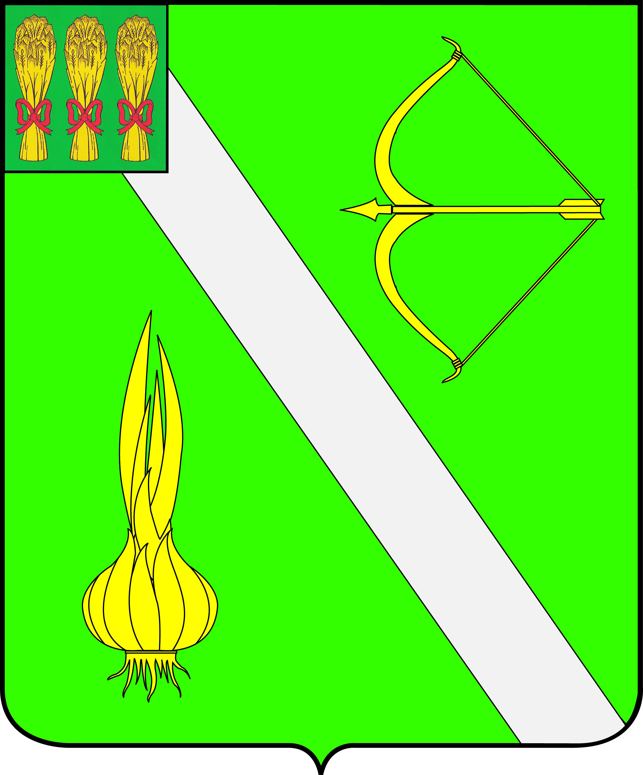  Бесплатно

